Mašinski čitljiva pravila o privatnosti

Zakonski problemi prebačeni na računar

Dejan Bešić, Mario Gula

Računarstvo i automatika

Fakultet tehničkih nauka

Univerzitet u Novom Sadu

[dejanbesic@yahoo.com](mailto:dejanbesic@yahoo.com), [gulamario95@gmail.com](mailto:gulamario95@gmail.com)

*Apstrakt – Pravila privatnosti su postali veliki problem u današnjem svetu. Pravila privatnosti korisnika su često narušena od strane veb sajtova, raznih aplikacija za mobilne uređaje, raznih programa za računare i drugih softverskih proizvoda. U ovom radu ćemo opisivati problem vezan samo za prava privatnosti od strane veb sajtova. Korisnik biva prinuđen da pročita prava privatnosti svakog veb sajta kojeg poseti, ukoliko bi bio siguran da su njegova prava privatnosti zadovoljena. Ovaj pristup je često naporan i dugotrajan. Iz tog razloga, veliki broj korisnika ne čita prava privatnosti i tu nastaje problem. Cilj ovog rada je da korisnik može da predefiniše koja prava privatnosti želi da dopusti da veb sajt koristi, a koje da blokira. Kasnije, prilikom posete veb sajta, korisnik ne mora da čita prava o privatnosti već računar već filtrira da li su predefinisana prava već zadovoljena. Da bi ovo bilo moguće, pravila o privatnosti su predstavljena na računarski čitljiv format, koje je takođe opisano u ovom radu. Samim tim zakonski problemi pravila o privatnosti su prebačeni na računar.*

Keywords—pravila, privatnost, zakon, њeb sajt, saglasnost

# UVOD

Internet korisnici postaju sve zabrinutiji zbog svojih privatnih infromacija koje odaju online i gde te informacije mogu da završe. Iz tog razloga nastaju pravila o privatnosti. Pravila o privatnosti su jedna od suštinskih pravnih uslova za veb sajtove. Iako veb sajt predstavlja neki blog ili mali biznis, postoji velika verovatnoća da će biti potrebna pravila o privatnosti.

U osnovi, ako veb sajt sakuplja lične podatke, potrebna su pravila o privatnosti. Pravila o privatnosti su dokument koji navodi koji će se lični podaci korisnika i na koji način će se isti koristiti. Sama svrha pravila o privatnosti je da informiše korisnika zbog čega korisnik daje svoje podatke. Korisniku mora biti ponuđena opcija da li želi da prihvati ta prava. Pravila o privatnosti moraju biti napisana na čitljivom jeziku.

Pored informisanja korisnika o načinu korišćenja njihovih podataka, razlog postojanja pravila privatnosti je i u tome da bi se kompanije ili vlasnici produkta zaštitili od pravnih tužbi. Iz tog razloga, česta pojava je da su pravila privatnosti napisana da budu legalno neprobojna ali samim tim i nejasna korisniku koji nije leglano obrazovan.

Iako su prava privatnosti lako dostupna korisniku, korisnik će u velikom broju slučajeva dati saglasnost za korišćenje ličnih podataka bez čitanja samih razloga korišćenja tih podataka. Prema istraživanju u Sjedinjenim Američkim Državama, od 2000 ljudi, 91% njih ne čita prava privatnosti, dok kod mlađih generacija (18-34 godina), taj broj iznosi 97% [1].

Razumljivo je da korisnici ne žele da čitaju pravila privatnosti. Uglavnom su ta pravila privatnosti nejasna i dugačka i samim tim zahtevaju dosta vremena za samo razumevanje. U 75 najpopularnijih veb sajtova, pravila privatnosti imaju dužinu od 2514 reči. Po istraživanjima, kada bi korisnik čitao prava privatnosti svakog veb sajta koji poseti, bilo bi potrebno 25 punih dana da pročita i razume. Kada bi se računalo da je korisnik zaposlen samo da čita prava privatnosti, to bi iznosilo 75 radnih dana [2].

U ovom radu ćemo objasniti rešavanje problema davanja saglasnosti za prava privatnosti na veb sajtovima. Problem bismo rešili jednostavnom ekstenzijom za pretraživač koji korisnik koristi. Ekstenzija bi omogućavala korisniku da napravi svoj filter prava privatnosti koja želi da dopusti da veb sajtovi koriste. Ukoliko veb sajt ne zadovoljava prava privatnosti koje korisnik očekuje, veb sajt biva blokiran i korisnik biva upozoren.

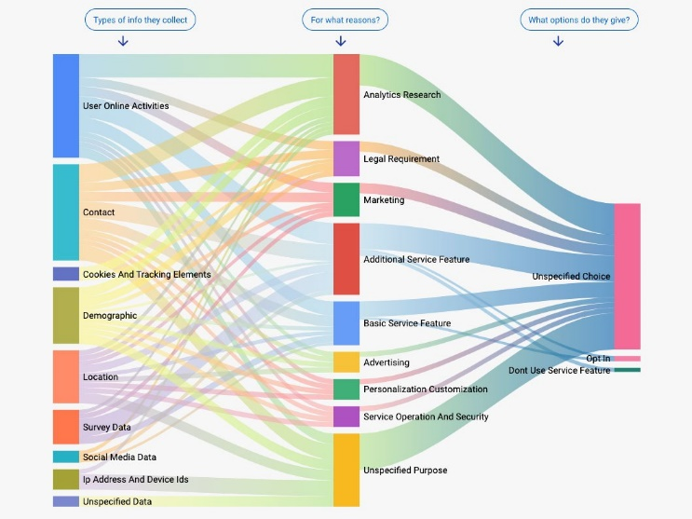Postoje već neka postojeća rešenja za ovaj problem kao što su Polisis i Pribot. Polisis je baziran na veštačkoj inteligenciji koji je u mogućnosti da pročita prava korišćenja u roku od 30 sekundi. Zatim izvuče sažetak koji će biti jasan korisnicima i prikazuje ga u obliku dijagrama (Slika 1).

*Slika 1. Dijagram sažetih prava korišćenja*

Tvorci ovog alata su napravili i Pribot. Pribot je u obliku interfejsa za ćaskanje sa veštačkom inteligencijom. Korisnik postavlja već predefinisana pitanja.

1. The Platform for Privacy Preferences .

Takođe, postoji standard za pisanje mašinski čitljiva pravila o privatnosti. ,,World Wide Web Consortium” je napravio P3P1 kao standard za komunikaciju veb sajtova o njihovim pravilima o privatnosti. P3P1 omogućava da pravila o privatnosti budu napisana na mašinski čitljivom jeziku. Iz tog razloga, veb brauzeri i drugi alati mogu koristiti ta pravila privatnosti da upozore korisnika kao i da odreaguju sa odgovarajućim akcijama. P3P za razliku od alata za 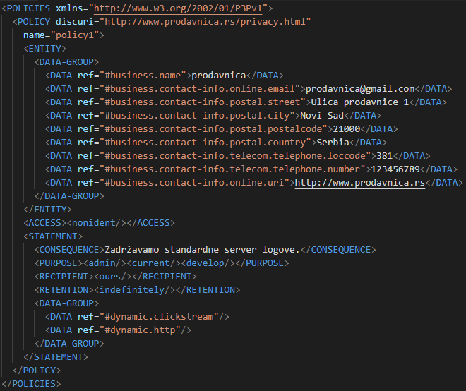anonimnost, dozvoljava alatima koji koriste ovaj standard da informišu korisnika kada će se njihovi podaci koristiti i da li treba da se tada koriste.

U nastavku, ovog rada (sekcija II), opisaće se na koji način funkcioniše P3P, koje su njegove prednosti i mane, da li se i dalje koristi. P3P je izabran za analizu jer rešenje ovog rada je sličniji rešenju P3P standarda. Posle toga, u sekciji III, opisaće se naše rešenje problema, u čemu se razlikuje od P3P standarda i na koji način je implementiran. Takođe, biće opisane neke prednosti i mane kao i na koji način može da se unapredi rešenje.

# P3P STANDARD

Nastao je 2000. godine iz potrebe za zaštitom korisničkih podataka. Prvobitno je implementiran na veb pretraživaču pod nazivom ,,Internet Explorer” od strane Microsoft-a. P3P je XML1 dokument koji se piše po predefinisanim pravilima koja su opisana u P3P shemi iz 2002. godine [3].

Namena pravila o privatnosti je da opišu na koji način će se koristiti podaci, odnosno šta će se dogoditi sa podacima koje kompanija sakupi od individualaca koji mogu biti kupci ili potencijalni kupci, kao i njihovi zaposleni i drugi. P3P uključuje standardizaciju rečnika za opisivanje tih podataka i načina korišćenja istih. P3P standard ne sadrži uvek isto detaljno opisana pravila o privatnosti kao što to opisuju pravila o privatnosti čitljiva korisniku. P3P specifikacija takođe sadrži protokol za zahtevanje i slanje P3P pravila. P3P je protokol ugrađen u isti HTTP 2 protokol koji veb brauzeri koriste.

U primeru dobavljanja P3P dokumenata sa pravilima privatnosti, koristiće se dve vrste P3P dokumenata:

* P3P dokument sa referencam i P3P dokument sa pravilima. Dokument sa referencama služi da ukaže na tačno onaj dokument sa pravilima, koji važi za da taj deo veb sajta. Drugim rečima, sadrži listu lokacija dokumenata pravila privatnosti koja važe tačno na određenom delu veb sajta.
* Dokument sa pravilima sadrži informacije o pravilima privantosti opisana u XML-u.

P3P korisnički agent koristi HTTP zahtev da dobavi P3P dokument sa referencama. P3P dokument sa referencama na veb sajtovima se uglavnom nalazi na dobro poznatoj lokaciji. Zaglavlje HTTP zahteva za dobavljanje P3P dokumenta sa referencama:

GET /w3c/p3p.xml HTTP/1.1

gde je /w3c/p3p.xml lokacija na kojem se dokument sa P3P referencama za taj veb sajt nalazi. Zatim, veb server vraća odgovor sa samim dokumentom sa P3P referencama. Nakon toga, korisnički agent šalje zahtev za dobavljanje dokumenta o pravilima privatnosti. Zaglavlje HTTP zahteva za dobavaljanje P3P dokumenta sa pravilima o privatnosti:

GET /policy.xml HTTP/1.1

gde je policy.xml lokacija na kojem se dokument sa P3P pravilima o privatnosti nalazi. Na veb sajtu može biti jedan dokument sa pravilima o privatnosti koji pokriva ceo veb sajt, a može biti i više koji pokrivaju određene delove veb sajta.

U nastavku sledi primer jednog dokumenta sa P3P pravilima o praivatnosti (Slika 2.).

*Slika 2. Primer jedno P3P dokumenta sa pravilima o privatnosti*

Na ovaj nači, pravila o privatnosti nisu namenjena korisniku već mašini. Pravila o privatnosti za ovaj primer glase, koja su namenjena korisniku glase:

,,Prodavnica teži da zaštiti vašu privatnost. Kada posetite naš sajt da biste pregledali naš katalog, nećemo vas pitati da nam kažete ko ste, i koristićemo podatke o vašoj poseti samo da bismo poboljšali i zaštitili naš sajt. Kada posetite naš sajt, sakupljamo osnovne podatke o vašem računaru i konekciji. Ove podatke čistimo na nedeljnoj bazi. Takođe, sakupljamo informacije o stranicama koje kupci posećuju.

Za sva pitanja vezana za ova pravila o privatnosti, treba da budu usmerena na: Prodavnicu, Ulica prodavnice 1, Novi Sad, 21000 Srbija, email: [prodavnica@gmail.com](mailto:prodavnica@gmail.com), broj telefona: (381) 12/345-67-89. “

P3P standard jasno navodi da je P3P dizajniran da dopusti veb sajtovima da prikažu svoja pravila o privatnosti na mašinski čitljivom formatu, dozvoljavajući korisničkim agentima kao što su veb brauzeri da automatski donose odluke na osnovu tih preferenci. P3P je relativno uspešan što se tiče tog cilja, na tehničkom nivou.

Međutim, tehnički nivo nije dovolja da bi se zaštitila prava korisnika na internetu. P3P je uništen zbog neprihvaćenosti od strane veb sajtova, veoma maloj implementaciji korisničkih agenata kao i ne razumevanju sistema od strane šire publike. Pored toga, P3P ne zadovoljava korenski problem pravila o privatnosti na internetu: poverenje korisnika.

Mana P3P standarda je što zahteva pravila o privatnosti na ljudsko čitljivom jeziku koja ce odgovarati P3P standardu. Ako veb sajt već sadrži pravila o privatnosti, zahtevaće izmene koje su vremenski zahtevne i naporne. Prema statistikama iz jula 2003. godine, od 100 najposećenijih veb sajtova samo 30% je implementiralo P3P pravila o privatnosti.[4]

Iz tih razloga Microsoft je ukinuo implementaciju P3P standarda u Internet Explorer-u 10.

Some Common Mistakes

1. XML – Extensible Markup Language – skup pravila za definisanje formata podataka.

2. HTTP – Hypertext Transfer Protocol – aplikacijiski protokol za distribuirane informacione sisteme

* The word “data” is plural, not singular.
* The subscript for the permeability of vacuum **0, and other common scientific constants, is zero with subscript formatting, not a lowercase letter “o”.
* In American English, commas, semicolons, periods, question and exclamation marks are located within quotation marks only when a complete thought or name is cited, such as a title or full quotation. When quotation marks are used, instead of a bold or italic typeface, to highlight a word or phrase, punctuation should appear outside of the quotation marks. A parenthetical phrase or statement at the end of a sentence is punctuated outside of the closing parenthesis (like this). (A parenthetical sentence is punctuated within the parentheses.)
* A graph within a graph is an “inset”, not an “insert”. The word alternatively is preferred to the word “alternately” (unless you really mean something that alternates).
* Do not use the word “essentially” to mean “approximately” or “effectively”.
* In your paper title, if the words “that uses” can accurately replace the word “using”, capitalize the “u”; if not, keep using lower-cased.
* Be aware of the different meanings of the homophones “affect” and “effect”, “complement” and “compliment”, “discreet” and “discrete”, “principal” and “principle”.
* Do not confuse “imply” and “infer”.
* The prefix “non” is not a word; it should be joined to the word it modifies, usually without a hyphen.
* There is no period after the “et” in the Latin abbreviation “et al.”.
* The abbreviation “i.e.” means “that is”, and the abbreviation “e.g.” means “for example”.

An excellent style manual for science writers is [7].

# Using the Template

After the text edit has been completed, the paper is ready for the template. Duplicate the template file by using the Save As command, and use the naming convention prescribed by your conference for the name of your paper. In this newly created file, highlight all of the contents and import your prepared text file. You are now ready to style your paper; use the scroll down window on the left of the MS Word Formatting toolbar.

## Authors and Affiliations

**The template is designed for, but not limited to, six authors.** A minimum of one author is required for all conference articles. Author names should be listed starting from left to right and then moving down to the next line. This is the author sequence that will be used in future citations and by indexing services. Names should not be listed in columns nor group by affiliation. Please keep your affiliations as succinct as possible (for example, do not differentiate among departments of the same organization).

### For papers with more than six authors: Add author names horizontally, moving to a third row if needed for more than 8 authors.

### For papers with less than six authors: To change the default, adjust the template as follows.

#### Selection: Highlight all author and affiliation lines.

#### Change number of columns: Select the Columns icon from the MS Word Standard toolbar and then select the correct number of columns from the selection palette.

#### Deletion: Delete the author and affiliation lines for the extra authors.

## Identify the Headings

Headings, or heads, are organizational devices that guide the reader through your paper. There are two types: component heads and text heads.

Component heads identify the different components of your paper and are not topically subordinate to each other. Examples include Acknowledgments and References and, for these, the correct style to use is “Heading 5”. Use “figure caption” for your Figure captions, and “table head” for your table title. Run-in heads, such as “Abstract”, will require you to apply a style (in this case, italic) in addition to the style provided by the drop down menu to differentiate the head from the text.

Text heads organize the topics on a relational, hierarchical basis. For example, the paper title is the primary text head because all subsequent material relates and elaborates on this one topic. If there are two or more sub-topics, the next level head (uppercase Roman numerals) should be used and, conversely, if there are not at least two sub-topics, then no subheads should be introduced. Styles named “Heading 1”, “Heading 2”, “Heading 3”, and “Heading 4” are prescribed.

## Figures and Tables

#### Positioning Figures and Tables: Place figures and tables at the top and bottom of columns. Avoid placing them in the middle of columns. Large figures and tables may span across both columns. Figure captions should be below the figures; table heads should appear above the tables. Insert figures and tables after they are cited in the text. Use the abbreviation “Fig. 1”, even at the beginning of a sentence.

1. Table Type Styles

| Table Head | Table Column Head | | |
| --- | --- | --- | --- |
| Table column subhead | Subhead | Subhead |
| copy | More table copya |  |  |

1. Sample of a Table footnote. (*Table footnote*)
2. Example of a figure caption. (*figure caption*)

Figure Labels: Use 8 point Times New Roman for Figure labels. Use words rather than symbols or abbreviations when writing Figure axis labels to avoid confusing the reader. As an example, write the quantity “Magnetization”, or “Magnetization, M”, not just “M”. If including units in the label, present them within parentheses. Do not label axes only with units. In the example, write “Magnetization (A/m)” or “Magnetization {A[m(1)]}”, not just “A/m”. Do not label axes with a ratio of quantities and units. For example, write “Temperature (K)”, not “Temperature/K”.

##### Acknowledgment *(Heading 5)*

The preferred spelling of the word “acknowledgment” in America is without an “e” after the “g”. Avoid the stilted expression “one of us (R. B. G.) thanks ...”. Instead, try “R. B. G. thanks...”. Put sponsor acknowledgments in the unnumbered footnote on the first page.

##### References

The template will number citations consecutively within brackets [1]. The sentence punctuation follows the bracket [2]. Refer simply to the reference number, as in [3]—do not use “Ref. [3]” or “reference [3]” except at the beginning of a sentence: “Reference [3] was the first ...”

Number footnotes separately in superscripts. Place the actual footnote at the bottom of the column in which it was cited. Do not put footnotes in the abstract or reference list. Use letters for table footnotes.

Unless there are six authors or more give all authors’ names; do not use “et al.”. Papers that have not been published, even if they have been submitted for publication, should be cited as “unpublished” [4]. Papers that have been accepted for publication should be cited as “in press” [5]. Capitalize only the first word in a paper title, except for proper nouns and element symbols.

For papers published in translation journals, please give the English citation first, followed by the original foreign-language citation [6].

1. <https://www.businessinsider.com/deloitte-study-91-percent-agree-terms-of-service-without-reading-2017-11>
2. <http://techland.time.com/2012/03/06/youd-need-76-work-days-to-read-all-your-privacy-policies-each-year/>
3. <https://www.w3.org/2002/01/P3Pv1>
4. <http://db.cs.duke.edu/courses/cps182s/compsci342s/cps182s/spring05/assign/project/fall03/adv2_1/p3p.pdf>
5. R. Nicole, “Title of paper with only first word capitalized,” J. Name Stand. Abbrev., in press.
6. Y. Yorozu, M. Hirano, K. Oka, and Y. Tagawa, “Electron spectroscopy studies on magneto-optical media and plastic substrate interface,” IEEE Transl. J. Magn. Japan, vol. 2, pp. 740–741, August 1987 [Digests 9th Annual Conf. Magnetics Japan, p. 301, 1982].
7. M. Young, The Technical Writer’s Handbook. Mill Valley, CA: University Science, 1989.

**IEEE conference templates contain guidance text for composing and formatting conference papers. Please ensure that all template text is removed from your conference paper prior to submission to the conference. Failure to remove template text from your paper may result in your paper not being published.**